|  |  |
| --- | --- |
| **TRƯỜNG THPT NGUYỄN THÁI BÌNH** | **KIỂM TRA ĐÁNH GIÁ GIỮA HK1 NĂM HỌC 2022-2023**  **Thầy PHẠM NGỌC THẢO_Môn Vật Lí 10**  *Thời gian làm bài: 45 phút (Không kể thời gian giao đề)*  *--------------------------* |

**Họ, tên thí sinh:…………………………………………………………………………**

**Số báo danh:....................................................................................................................**

**Mã Đề: 578.**

**Câu 1.** Gia tốc là một đại lượng

**A.** vectơ, đặc trưng cho sự biến thiên nhanh hay chậm của vận tốc.

**B.** vectơ, đặc trưng cho sự biến thiên nhanh hay chậm của chuyển động.

**C.** đại số, đặc trng cho tính không đổi của vận tốc.

**D.** đại số, đặc trưng cho sự biến thiên nhanh hay chậm của chuyển động.

**Câu 2.** Công thức này được gọi là:

**A.** Sai số tuyệt đối ứng với mỗi lần đo.

**B.** Sai số tuyệt đối trung bình của n lần đo.

**C.** Giá trị trung bình $\overline{A}$ của đại lượng cần đo khi tiến hành phép đo nhiều lần.

**D.** Sai số tuyệt đối của phép đo.

**Câu 3.** Ném một vật nhỏ theo phương ngang với vận tốc ban đầu là 5 m/s, tầm xa của vật là 15 m. Lấy g = 10 m/s2. Độ cao của vật so với mặt đất là

**A.** 75 m. **B.** 45 m. **C.** 50 m. **D.** 30 m.

**Câu 4.** Dùng một thước chia độ đến milimét để đo khoảng cách ℓ giữa hai điểm A, B và có kết quả đo là 600 mm. Lấy sai số dụng cụ là một độ chia nhỏ nhất. Cách ghi nào sau đây **không** đúng với số chữ số có nghĩa của phép đo?

**A.** ℓ = (0,6 ± 0,001) m. **B.** ℓ = (6,00 ± 0,01) dm.

**C.** ℓ = (600 ± 1) mm. **D.** ℓ = (60,0 ± 0,1) cm.

**Câu 5.** Một giọt nước rơi tự do từ độ cao 45m xuống. Sau bao lâu nó rơi tới mặt đất? Cho g = 10m/s2

**A.** 3,0s. **B.** 9,0s **C.** 2,1s. **D.** 4,5s.

**Câu 6.** Chỉ ra phát biểu **sai.**

**A.** Khi vật đi từ điểm đến điểm sau đó đến điểm rồi quay về thì độ dịch chuyển của vật có độ lớn bằng 

**B.** Độ dịch chuyển có thể có giá trị âm, dương, hoặc bằng không.

**C.** Véc tơ độ dịch chuyển có độ lớn luôn bằng quãng đường đi được của vật.

**D.** Véc tơ độ dịch chuyển là một véc tơ nối vị trí đầu và vị trí cuối của vật chuyển động.

**Câu 7.** Đường kính của một quả bóng bằng (5,2± 0,2) cm. Sai số tỉ đối của phép đo thể tích quả bóng gần bằng giá trị nào sau đây

**A.** 4%. **B.** 7%. **C.** 11% **D.** 9%.

**Câu 8.** Thời gian cần thiết để tăng vận tốc từ 10m/s lên 40m/s của một chuyển động có gia tốc 2m/s2 là

**A.** 25s. **B.** 20s. **C.** 10s. **D.** 15s.

**Câu 9.** Hãy chọn câu **đúng**?

**A.** Hệ quy chiếu bao gồm vật làm mốc, hệ toạ độ, mốc thời gian và đồng hồ.

**B.** Hệ quy chiếu bao gồm vật làm mốc, hệ toạ độ, mốc thời gian.

**C.** Hệ quy chiếu bao gồm vật làm mốc, mốc thời gian và đồng hồ.

**D.** Hệ quy chiếu bao gồm hệ toạ độ, mốc thời gian và đồng hồ.

**Câu 10.** Kết luận nào sau đây là đúng khi nói về độ dịch chuyển và quãng đường đi được của một vật.

**A.** Độ dịch chuyển là đại lượng vectơ còn quãng đường đi được là đại lượng vô hướng.

**B.** Độ dịch chuyển và quãng đường đi được đều là đại lượng vô hướng.

**C.** Độ dịch chuyển và quãng đường đi được đều là đại lượng vectơ.

**D.** Độ dịch chuyển và quãng đường đi được đều là đại lượng không âm.

**Câu 11.**

cho các Đồ thị như hình vẽ

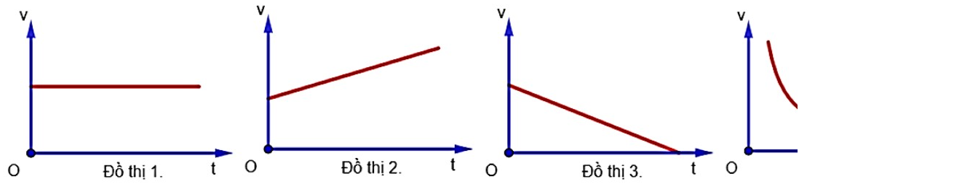

Đồ thị nào sau đây là của chuyển động thẳng chậm dần đều?

**A.** Đồ thị 3 **B.** Đồ thị 1 **C.** Đồ thị  **D.** Đồ thị 

**Câu 12.** Phép đo thời gian đi hết quảng đường S cho giá trị trung bình $\overline{t}=$ 4,6438s, với sai số phép đo tính được là Δt = 0,003786s. Hãy viết kết qủa phép đo trong trường hợp Δt lấy 2 chữ số có nghĩa:

**A.** t = (4,643 ± 0,003)s. **B.** t = (4,6438 ± 0,0038)s.

**C.** t = (4,644 ± 0,0038)s. **D.** t = (4,644 ± 0,004)s.

**Câu 13.**

Trong các biển báo ở hình

bên, 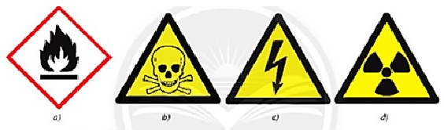 ở trong phòng thí nghiệm . **Biển cảnh báo nào** cách báo *chất phóng xạ: Cần đảm bảo an toàn khi lại gần hoặc sử dụng chất phóng xạ.*

**A.** biển báo c **B.** biển báo b **C.** biển báo d **D.** biển báo a

**Câu 14.** Để đảm bảo an toàn trong phòng thực hành cần thực hiện nguyên tắc nào dưới đây?

**A.** Có thể nhận biết hóa chất bằng cách ngửi hóa chất.

**B.** Mang đồ ăn vào phòng thực hành.

**C.** Làm thí nghiệm theo sự hướng dẫn của bàn bè trong lớp.

**D.** Đọc kĩ nội quy và thực hiện theo nội quy phòng thực hành.

**Câu 15.**

Chức năng của các chế độ đo (MODE) trên đồng hồ đo thời gian hiện số:

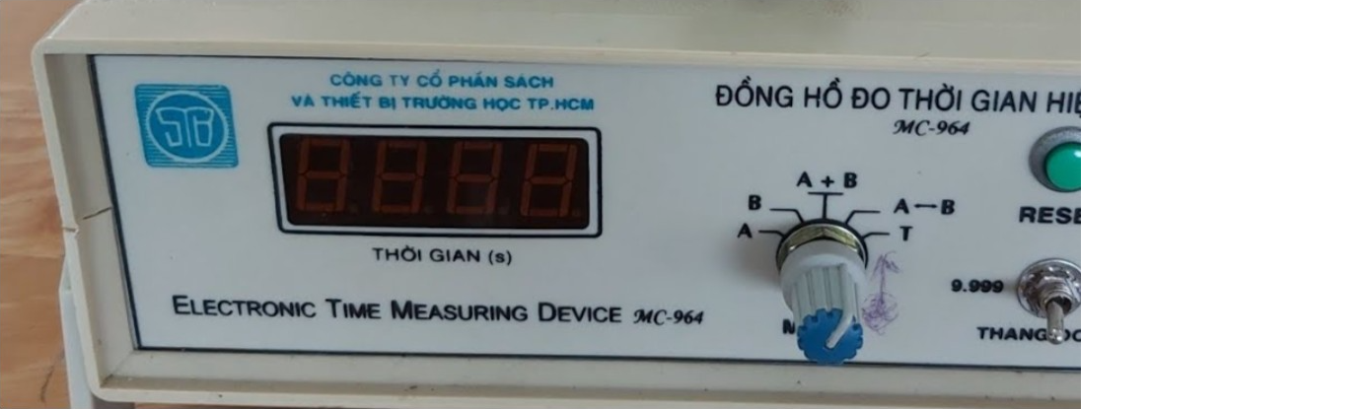

Hỏi: để đo khoảng thời gian từ lúc vật bắt đầu chắn cổng quang điện A đến thời điểm vật bắt đầu chắn cổng quang điện B, ta dùng chế độ đo (MODE) nào?

**A.** MODE T **B.** MODE A hoặc B **C.** MODE A B **D.** MODE A + B

**Câu 16.** Một xe chuyển động thẳng không đổi chiều, 2h đầu xe chạy với tốc độ trung bình 60km/h và 3h sau xe chạy với tốc độ trung bình 40km/h. Tính tốc độ trung bình của xe trong suốt thời gian chuyển động.

**A.** 48 km/h. **B.** 58 km/h. **C.** 42 km/h. **D.** 40 km/h.

**Câu 17.**

Từ công thức . Kết luận nào sau đây là **sai**:

**A.** Ta luôn có v13  v12 –v23.

**B.** Nếu  thì .

**C.** Nếu và  thì v13 = v12 -v23.

**D.** Nếu  thì v13 = v12 +v23.

**Câu 18.** Trường hợp nào sa Cách sắp xếp nào sau đây trong 5 bước của phương pháp thực nghiệm là **đúng**

**A.** Xác định vấn đề cần nghiên cứu, quan sát, dự đoán, thí nghiệm, kết luận.

**B.** Xác định vấn đề cần nghiên cứu, dự đoán, quan sát, thí nghiệm, kết luận.

**C.** Thí nghiệm, xác định vấn đề cần nghiên cứu, dự đoán, quan sát, kết luận.

**D.** Quan sát, xác định vấn đề cần nghiên cứu, thí nghiệm, dự đoán, kết luận.

**Câu 19.** Lĩnh vực nghiên cứu nào sau đây là của vật lý?

**A.** Nghiên cứu về sự thay đổi của các chất khí khi kết hợp với nhau.

**B.** Nghiên cứu các dạng chuyển động và các dạng năng lượng khác nhau.

**C.** Nghiên cứu sự hình thành và phát triển của các tầng lớp, giai cấp trong xã hội.

**D.** Nghiên cứu sự phát minh và phát triển của các vi khuẩn.

**Câu 20.**  Trong chuyển động ném ngang, gia tốc của vật tại một vị trí bất kỳ luôn có đặc điểm là hướng theo

**A.** phương ngang, cùng chiều chuyển động. **B.** phương thẳng đứng, chiều từ dưới lên trên.

**C.** phương thẳng đứng, chiều từ trên xuống dưới. **D.** phương ngang, ngược chiều chuyển động

**Câu 21.** Phương trình chuyển động thẳng đều của một chất điểm có dạng: x = 10t – 5. (x: km, t: h). Quãng đường đi được của chất điểm sau 2h là:

**A.** 15 km. **B.** 10 km. **C.** 20 km. **D.** 40 km.

**Câu 22.** Phương trình quỹ đạo của một vật được ném theo phương nằm ngang có dạng  . Biết g = 9,8m/s2. Vận tốc ban đầu của vật là

**A.** 5 m/s. **B.** 2,5 m/s. **C.** 4,9 m/s. **D.** 7 m/s.

**Câu 23.**  Một vật được ném ngang từ độ cao h với vận tốc  nào đó . Bỏ qua sức cản của không khí. Thời gian vật rơi đến mặt đất là?

**A.** . **B.** . **C.** . **D.**  .

**Câu 24.** Một chất điểm chuyển động của một chất điếm dọc theo trục Ox có phương trình chuvển động là x = − 2t2 + 5t + 10 (x tính bằng m ; t tính bằng s) thì chất điểm chuyển động

**A.** nhanh dần đều với gia tốc là a = 2 m/s2. **B.** chậm dần đều với gia tốc a = − 2 m/s2.

**C.** nhanh dần đều với vận tốc đầu v0 = 10 m/s. **D.** chậm dần đều với vận tốc đầu là v0 = 5 m/s.

**Câu 25.** Sai số tỉ đối(còn được gọi là sai số tương đối) của phép đo là

**A.** tỉ lệ phần trăm giữa sai số tuyệt đối và giá trị bất kỳ của đại lượng đó.

**B.** tỉ lệ phần trăm giữa sai số tuyệt đối và giá trị trung bình của đại lượng đó.

**C.** tỉ lệ phần trăm giữa sai số tuyệt đối và giá trị nhỏ nhất của đại lượng đó.

**D.** tỉ lệ phần trăm giữa sai số tuyệt đối và giá trị lớn nhất của đại lượng đó.

**Câu 26.**

Trong sơ đồ thí nghiệm ở hình sau:

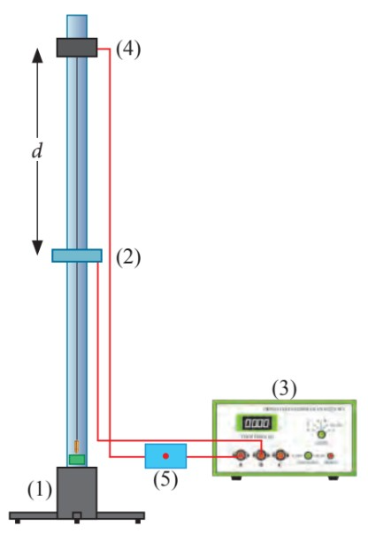

Dụng cụ (4) của hình bên là:

**A.** Đồng hồ đo thời gian hiện số. **B.** Giá đỡ (thanh nhôm) có gắn dây dọi.

**C.** Nam châm điện. **D.** Cổng quang điện.

**Câu 27.** Đặc trưng cơ bản của cuộc cách mạng công nghiệp lần thứ tư là

**A.** thay thế sức lực cơ bắp bằng sức lực máy móc.

**B.** sử dụng trí tuệ nhân tạo, robot, internet toàn cầu, công nghệ vật liệu nano,...

**C.** sự xuất hiện các thiết bị dùng điện trong mọi lĩnh vực sản xuất và đời sống con người.

**D.** tự động hóa các quá trình sản xuất.

**Câu 28.** Một vật chuyển động trên đoạn thẳng, tại một thời điểm vật có vận tốc v và gia tốc a là một hằng số. Chuyển động có

**A.** gia tốc a âm là chuyển động chậm dần đều. **B.** gia tốc a dương là chuyển động nhanh dần đều.

**C.** a.v  là chuyển chậm dần đều. **D.** vận tốc v âm là chuyển động nhanh dần đều.

**Câu 29.** Một chiếc thuyền chuyển động thẳng ngược chiều dòng nước, đi được 15 km trong 1 giờ, nước chảy với vận tốc 5 km/h. Vận tốc của thuyền đối với nước là?

**Câu 30.**

**:** Xét quãng đường AB dài 1000 m với A là vị trí nhà của em và B là vị trí của bưu điện (Hình vẽ).

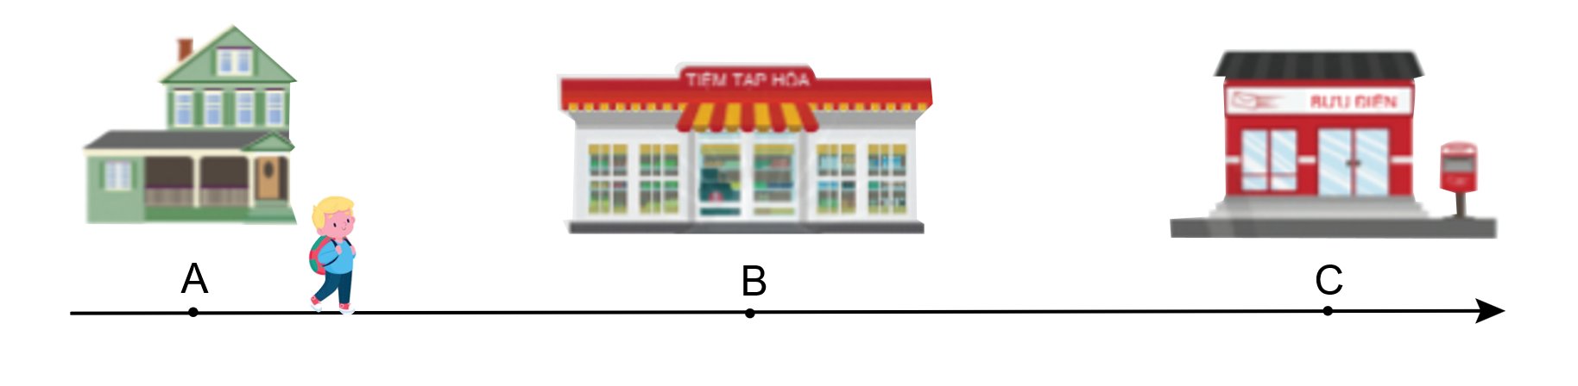

Tiệm tạp hóa nằm tại vị trí C là trung điểm của AB. Nếu chọn nhà em làm gốc tọa độ và chiều dương hướng từ nhà em đến bưu điện. Hãy xác định độ dịch chuyển và quãng đường đi được của em trong các trường hợp:

a) Đi từ nhà đến bưu điện.

b) Đi từ nhà đến bưu điện rồi quay lại tiệm tạp hóa.

**Câu 31.** Một ô tô bắt đầu rời bến, sau 5s đạt vận tốc 18km/h. Chiều dương là chiều chuyển động. Tính:

a) Gia tốc của ô tô, quãng đường ô tô đi trong 5s đó.

b) Nếu tiếp tục tăng tốc như vậy thì sau bao lâu nữa ô tô đạt vận tốc 72km/h.

**Câu 32.** Thả một vật rơi từ độ cao h so với mặt đất. Bỏ qua sức cản của không khí. Lấy g = 10m/s2.Biết khi chạm đất, vận tốc của vật là 46m/s. Tìm h.

**----HẾT---**

|  |  |
| --- | --- |
| **Câu** | Đáp án |
| **1** | A |
| **2** | A |
| **3** | B |
| **4** | A |
| **5** | A |
| **6** | C |
| **7** | C |
| **8** | D |
| **9** | A |
| **10** | A |
| **11** | A |
| **12** | B |
| **13** | C |
| **14** | D |
| **15** | C |
| **16** | A |
| **17** | A |
| **18** | A |
| **19** | B |
| **20** | C |
| **21** | C |
| **22** | D |
| **23** | C |
| **24** | D |
| **25** | B |
| **26** | C |
| **27** | B |
| **28** | C |

HƯỚNG DẪN GIẢI CHI TIẾT

1. (VD) Một chiếc thuyền chuyển động thẳng ngược chiều dòng nước, đi được 15 km trong 1 giờ, nước chảy với vận tốc 5 km/h. Vận tốc của thuyền đối với nước là?

HƯỚNG DẪN GIẢI CHI TIẾT

Gọi thuyền, nước, bờ lần lượt là: 1,2,3

Áp dụng công thức cộng vận tốc:



Chọn chiều dương là chiều thuyền đi.

Do thuyền đi ngược dòng nên nước chảy ngược chiều dương.

Ta có phương trình đại số:



1. **(TH):** Xét quãng đường AB dài 1000 m với A là vị trí nhà của em và B là vị trí của bưu điện (Hình vẽ).

Tiệm tạp hóa nằm tại vị trí C là trung điểm của AB. Nếu chọn nhà em làm gốc tọa độ và chiều dương hướng từ nhà em đến bưu điện. Hãy xác định độ dịch chuyển và quãng đường đi được của em trong các trường hợp:

a) Đi từ nhà đến bưu điện.

b) Đi từ nhà đến bưu điện rồi quay lại tiệm tạp hóa.

HƯỚNG DẪN GIẢI CHI TIẾT

a) Độ dịch chuyển: d = AB = 1000 m.

- Quãng đường đi được: s = AB = 1000 m.

b) d = AC = 500 m.

- s = AB + BC = 1000 + 500 = 1500 m.

1. (VDC) Một ô tô bắt đầu rời bến, sau 5s đạt vận tốc 18km/h. Chiều dương là chiều chuyển động. Tính:

a) Gia tốc của ô tô?

b) Nếu tiếp tục tăng tốc như vậy thì sau bao lâu nữa ô tô đạt vận tốc 72km/h.

HƯỚNG DẪN GIẢI CHI TIẾT

a) Gia tốc của ô tô, quãng đường ô tô đi trong 5s đó.



b) Cách 1: Nếu tiếp tục tăng tốc như vậy thì sau bao lâu nữa ô tô đạt vận tốc 72km/h.



Cách 2: Nếu tiếp tục tăng tốc như vậy thì sau bao lâu nữa ô tô đạt vận tốc 72km/h.





1. (VDC) Thả một vật rơi từ độ cao h so với mặt đất. Bỏ qua sức cản của không khí. Lấy g = 10m/s2.Biết khi chạm đất, vận tốc của vật là 46m/s. Tìm h.

HƯỚNG DẪN GIẢI CHI TIẾT

Chọn chiều dương hướng xuống.

Thời gian rơi 

Độ cao: 